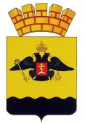

РЕШЕНИЕ

ГОРОДСКОЙ ДУМЫ МУНИЦИПАЛЬНОГО ОБРАЗОВАНИЯ
ГОРОД НОВОРОССИЙСК

от 19 декабря 2017 года № 258

г. Новороссийск

О внесении изменений в Правила землепользования и застройки

городского округа муниципального образования город Новороссийск

На основании статьи 33 Градостроительного кодекса Российской Федерации, в соответствии с Генеральным планом городского округа муниципального образования город Новороссийск, Правилами землепользования и застройки городского округа муниципального образования город Новороссийск, на основании статьи Устава муниципального образования город Новороссийск городская Дума муниципального образования город Новороссийск р е ш и л а :

1. Внести изменения в Правила землепользования и застройки городского округа муниципального образования город Новороссийск, утвержденные решением городской Думы муниципального образования город Новороссийск от 23 декабря 2014 года № 439 «Об утверждении Правил землепользования и застройки муниципального образования город Новороссийск»: в часть II «Карта градостроительного зонирования» Правил землепользования и застройки городского округа муниципального образования город Новороссийск, согласно приложению.
2. Администрации муниципального образования город Новороссийск привести нормативные акты и градостроительную документацию в соответствие с настоящим решением.
3. Отделу информационной политики и средств массовой информации опубликовать настоящее решение в средствах массовой информации и разместить на официальном сайте администрации и городской Думы муниципального образования город Новороссийск в сети «Интернет».
4. Контроль за выполнением настоящего решения возложить на председателя комитета городской Думы по вопросам жилищно-коммунального хозяйства и градостроительной политики С.В. Канаева и заместителя главы муниципального образования Д.К. Меланиди.

5. Настоящее решение вступает в силу со дня его официального опубликования.

И.о. главы муниципального  образования город Новороссийск  _________________В.В. Цыбань | Председатель городской Думы  ______________ А.В. Шаталов

Приложение
к решению городской Думы
муниципального образования
город Новороссийск
от 19 декабря 2017 года № 258

Карта градостроительного зонирования правил землепользования и застройки городского округа муниципального образования город Новороссийск

- Изменить границы зоны ИВ-1, установить зону общественного центра местного значения - ОД-2 для земельного участка с кадастровым номером 23:47:0116006:610, расположенного в г. Новороссийске, район х. Дюрсо, участок № 90, в соответствии с положениями функционального зонирования генерального плана городского округа МО г. Новороссийск.

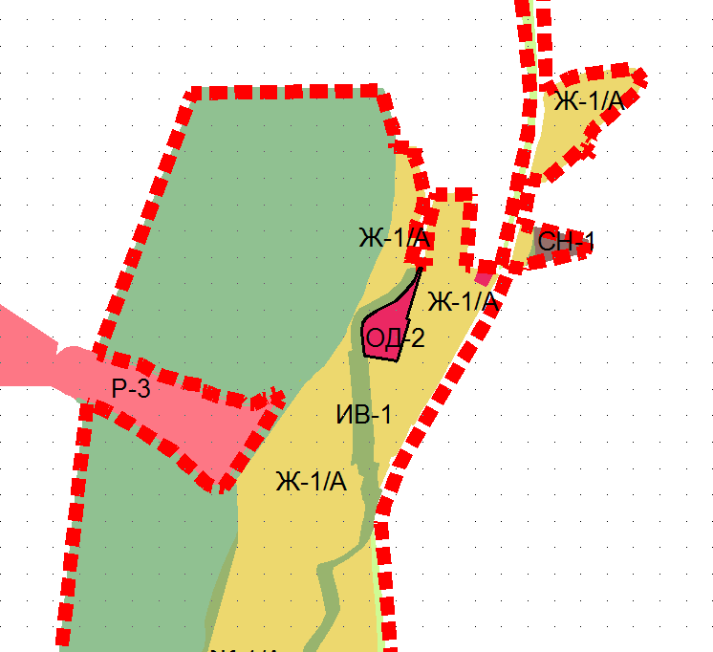

2. Изменить границы зоны Р-1, установить зону пляжей и набережных – Р-6 для земельного участка с кадастровым номером 23:47:0307022:15, расположенного в г. Новороссийске, пляжная территория, район кинотеатра «Нептун», в соответствии с положениями функционального зонирования генерального плана городского округа МО г. Новороссийск.
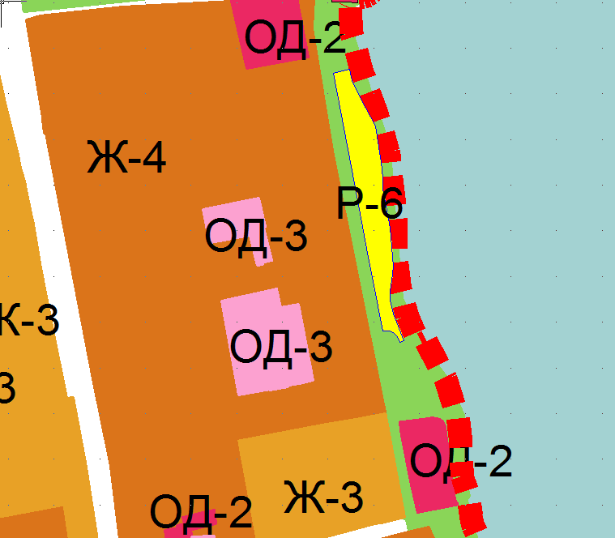

3. Изменить границы зоны Ж-1/А, зоны ОД-2, установить зону размещения объектов отдыха и туризма – Р-3 для земельного участка с кадастровым номером 23:47:0116037:7, расположенного в г. Новороссийске, с. Абрау-Дюрсо, ул. Чехова, 1, зону застройки индивидуальными жилыми домами с возможностью ведения личного подсобного хозяйства – Ж-1/А для земельных участков с кадастровыми номерами 23:47:0116037:59, 23:47:0116037:60, 23:47:0116037:61, 23:47:0116037:62, 23:47:0116037:63, 23:47:0116037:64, 23:47:0116037:65, 23:47:0116037:67, 23:47:0116037:66, 23:47:0116037:71, 23:47:0116037:69, 23:47:0116037:68, 23:47:0116037:70, 23:47:0116037:57, 23:47:0116037:58, 23:47:0116037:56, расположенных в г. Новороссийске, с. Абрау-Дюрсо, ул. Горького/Октябрьская, в соответствии с положениями функционального зонирования генерального плана городского округа МО г. Новороссийск.

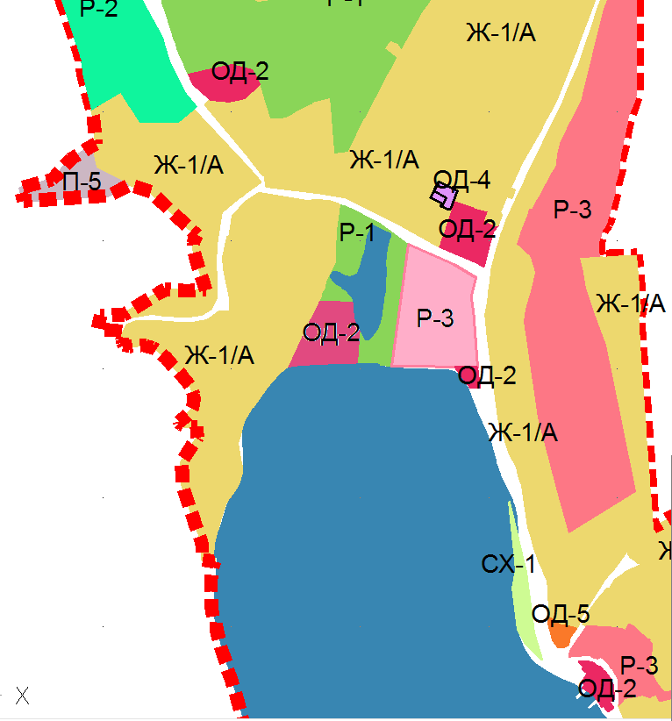

4. Изменить границы зоны ЗКР-1, установить зону общественного центра местного значения ОД-2 для земельного участка с кадастровым номером 23:47:0111002:1347, расположенного в г. Новороссийске, с. Цемдолина, район ул. Ленина, в соответствии с функциональным зонированием Генерального плана городского округа МО г. Новороссийск. Привести территорию, расположенную в с. Цемдолина, район ул. Ленина в соответствии с функциональным зонированием Генерального плана городского округа МО г. Новороссийск, а именно: к зоне застройки многоэтажными жилыми домами – Ж-4, зоне общественного и коммерческого назначения местного значения – ОД-2, зоне объектов образования и научных комплексов – ОД-3, зоне парков, скверов, бульваров, озеленения общего пользования – Р-1.

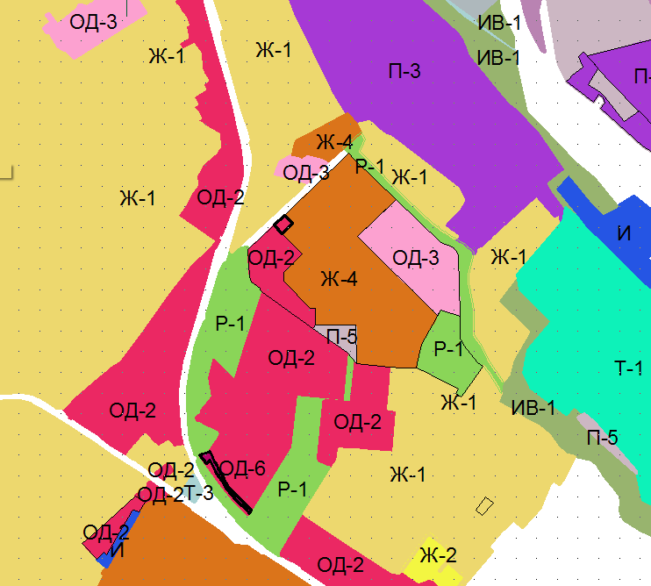

5. Изменить границы зоны Ж-1, установить для земельных участков с кадастровыми номерами 23:47:0118055:1492, 23:47:0118055:1491, 23:47:0118055:1474 зону предприятий, производств и объектов V класса опасности СЗЗ-50 м – П-5, для земельного участка с кадастровым номером 23:47:0118055:1050 зону застройки малоэтажными жилыми домами – Ж-2, в соответствии с функциональным зонированием Генерального плана городского округа МО г. Новороссийск.

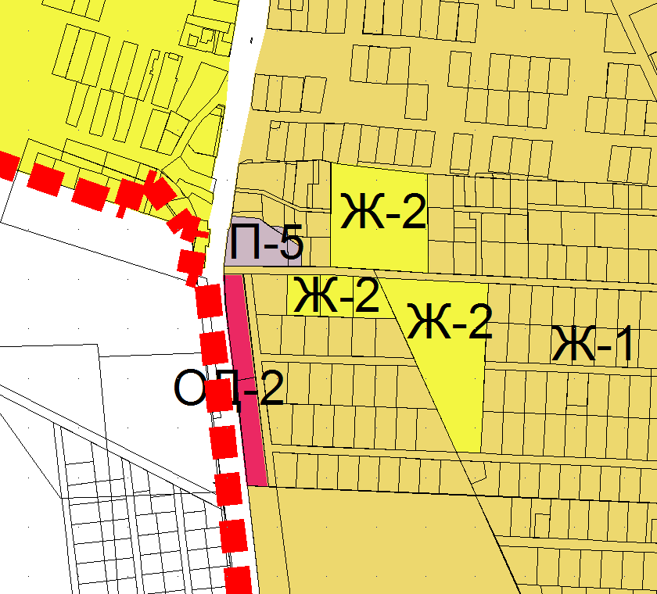

6. Изменить границы зоны П-5, установить зону застройки многоэтажными жилыми домами – Ж-4 для земельных участков с кадастровыми номерами 23:47:0309010:17, 23:47:0309010:32, в соответствии с функциональным зонированием Генерального плана городского округа МО г. Новороссийск. Территорию, расположенную в районе земельных участков с кадастровыми номерами 23:47:0309010:17, 23:47:0309010:32, территорию ГСК-135 привести в соответствии с функциональным зонированием Генерального плана городского округа МО г. Новороссийск к зоне застройки многоэтажными жилыми домами – Ж-4.

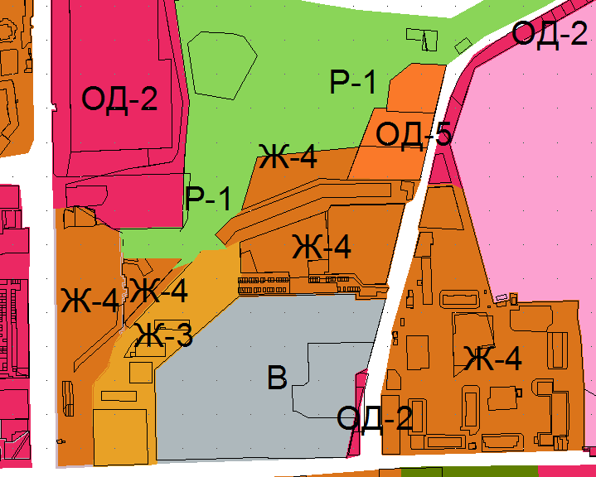

7. Изменить границы зоны П-5, установить зону общественного центра местного значения – ОД-2, для земельного участка с кадастровым номером 23:47:0308006:13, расположенного в г. Новороссийске, пр. Дзержинского, 211-к, в соответствии с функциональным зонированием Генерального плана городского округа МО г. Новороссийск.

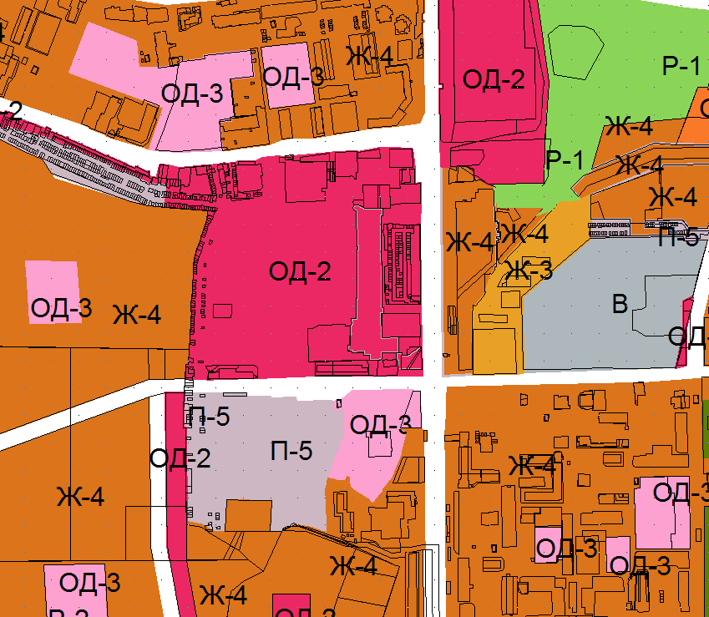

8. Изменить границы зоны П-5, установить зону общественного центра местного значения – ОД-2, для земельного участка с кадастровым номером 23:47:0308001:24, расположенного в г. Новороссийске, ул. Малоземельская, 16, в соответствии с функциональным зонированием Генерального плана городского округа МО г. Новороссийск.

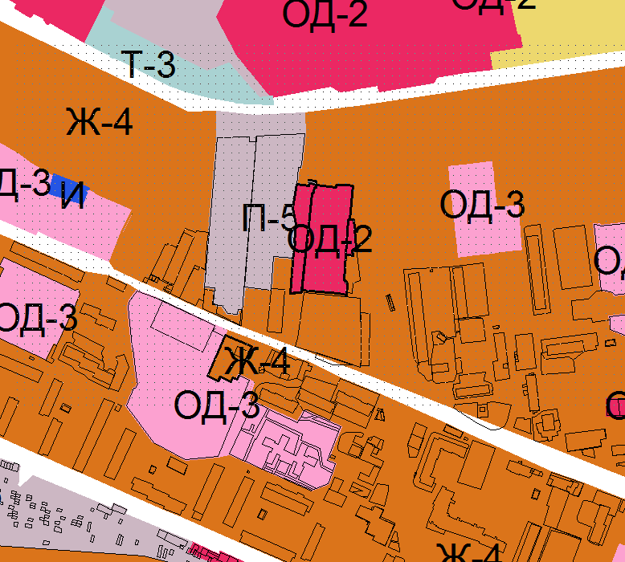

9. Изменить границы зоны Ж-1, установить зону застройки многоэтажными жилыми домами – Ж-4 для земельного участка с кадастровым номером 23:47:0307014:656, расположенного в г. Новороссийске, ул. Снайпера Рубахо, 42, в соответствии с функциональным зонированием Генерального плана городского округа МО г. Новороссийск. Для территории, расположенной в районе земельного участка с кадастровым номером 23:47:0307014:656 изменить границы зоны застройки индивидуальными жилыми домами с приусадебными участками – Ж-1, установить зону застройки многоэтажными жилыми домами – Ж-4, в соответствии с функциональным зонированием Генерального плана городского округа МО г. Новороссийск.

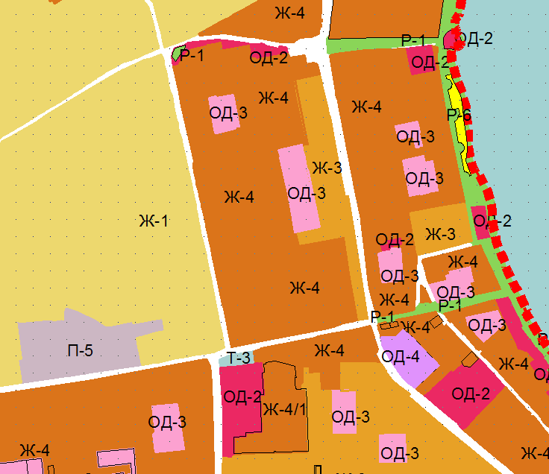

10. Изменить границы зоны ЗКР-1, установить зону предприятий, производств и объектов V класса опасности СЗЗ-50 м – П-5 для земельного участка с кадастровым номером 23:47:0000000:466 (3), расположенного в г. Новороссийске, с Мысхако, в соответствии с функциональным зонированием Генерального плана городского округа МО г. Новороссийск.

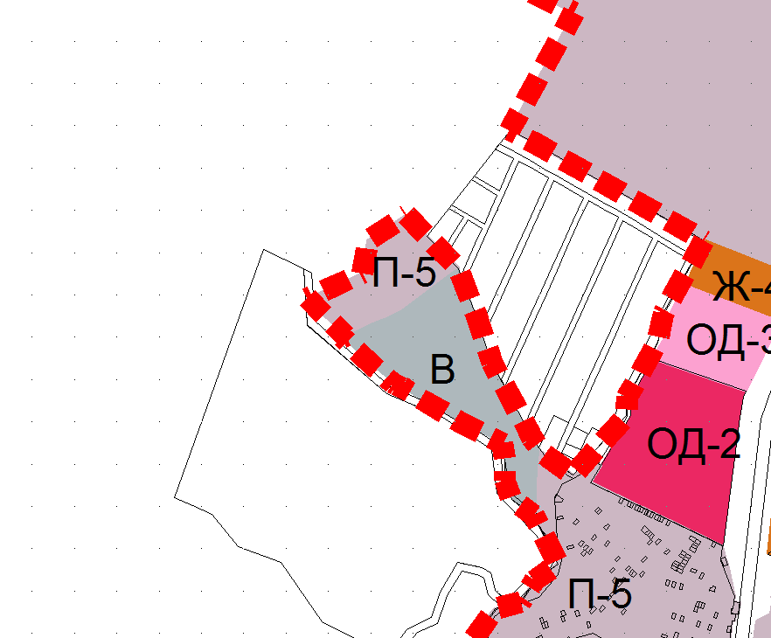

11. Изменить границы зоны ЗКР-1, установить зону застройки индивидуальными жилыми домами с приусадебными участками – Ж-1 для земельных участков с кадастровыми номерами 23:47:0000000:466, 23:47:0000000:595, расположенных в г. Новороссийске, с. Мысхако, изменить границы зоны Ж-1, установить зону озеленения специального назначения – ИВ-1, в соответствии с функциональным зонированием Генерального плана городского округа МО г. Новороссийск.

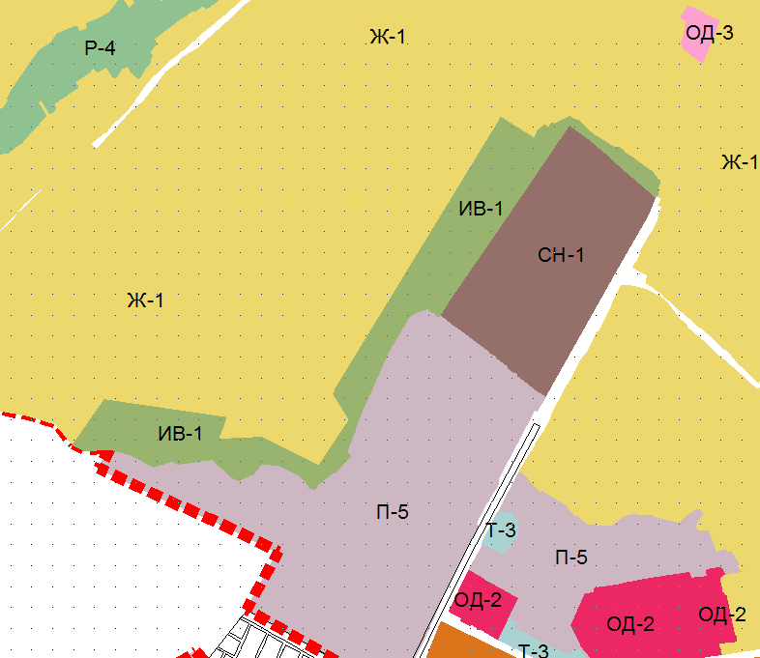

12. Изменить границы зоны ЗКР-1, установить зону застройки индивидуальными жилыми домами с приусадебными участками – Ж-1 для земельного участка с кадастровым номером 23:47:0118018:2887, расположенного в г. Новороссийске, с. Мысхако, зону общественного центра местного значения – ОД-2, в соответствии с функциональным зонированием Генерального плана городского округа МО г. Новороссийск.

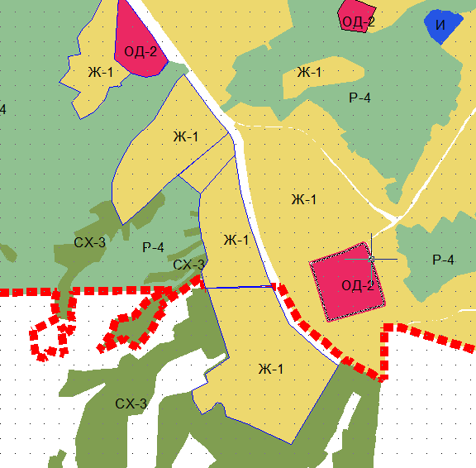

13. Изменить границы зоны Ж-1, установить зону общественного центра местного значения – ОД-2 для земельного участка с кадастровым номером 23:47:0115034:4, расположенного в г. Новороссийске, район пер. Крайний/ ул. Кутузовская, 16/113, в соответствии с функциональным зонированием Генерального плана городского округа МО г. Новороссийск. Для территории, расположенной в районе земельного участка с кадастровым номером 23:47:0115034:4 установить зону общественного центра местного значения – ОД-2, в соответствии с функциональным зонированием Генерального плана городского округа МО г. Новороссийск.

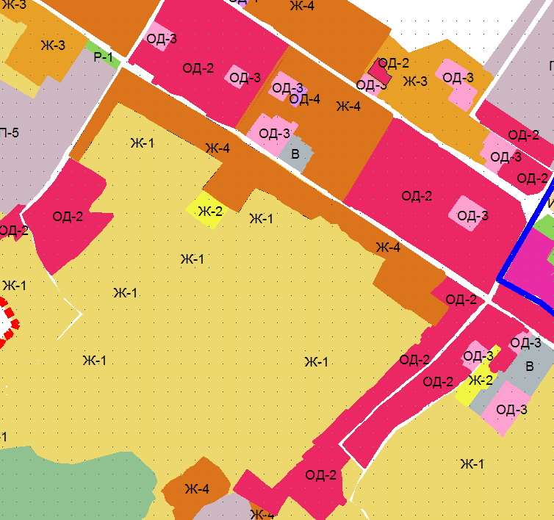

14. Изменить границы зоны ОД-2, установить зону застройки многоэтажными жилыми домами – Ж-4 для земельного участка с кадастровым номером 23:47:0113002:8, расположенного в г. Новороссийске (район ул. Анапское шоссе, 68), в соответствии с функциональным зонированием Генерального плана городского округа МО г. Новороссийск.

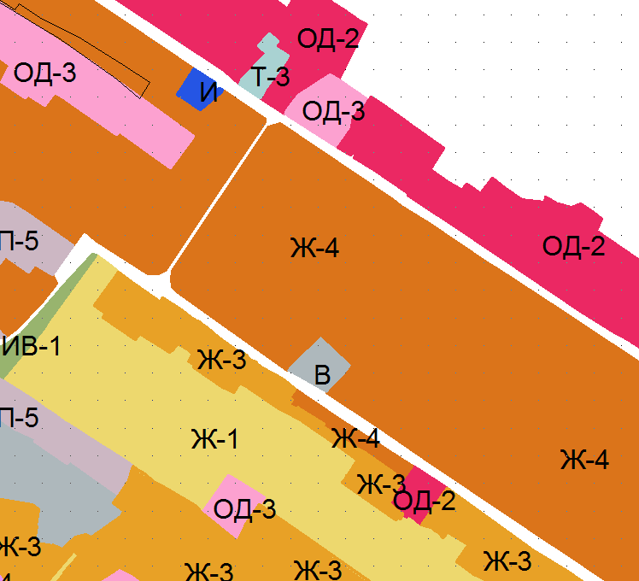

15. Изменить границы зоны Ж-1, зоны Ж-3, установить зону застройки многоэтажными жилыми домами – Ж-4 для территории, расположенной в г. Новороссийске, территория в районе ул. Видова-ул. Толи Масалова, в соответствии с функциональным зонированием Генерального плана городского округа МО г. Новороссийск.

16. Установить зону озеленения специального назначения – ИВ-1 для территории, расположенной в г. Новороссийске, район с. Кирилловка, с/т «Лесник», в соответствии с функциональным зонированием Генерального плана городского округа МО г. Новороссийск.

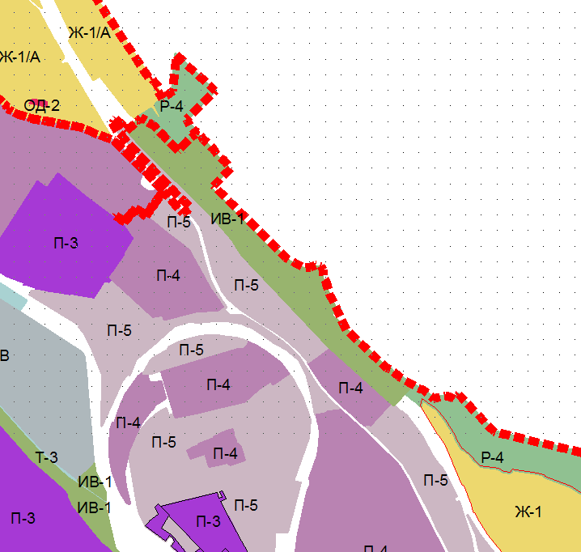

17. Изменить границы зоны СХ-1, зоны Ж-1,установить зону объектов образования и научных комплексов – ОД-3 для земельного участка с кадастровым номером 23:47:0117002:1901, расположенного в г. Новороссийске, с. Цемдолина, район ул. Золотая Рыбка. Для территории, расположенной в районе земельного участка с кадастровым номером 23:47:0117002:1901 установить зону застройки индивидуальными жилыми домами с приусадебными участками – Ж-1, зону общественного центра местного значения – ОД-2 в соответствии с функциональным зонированием Генерального плана городского округа МО г. Новороссийск.

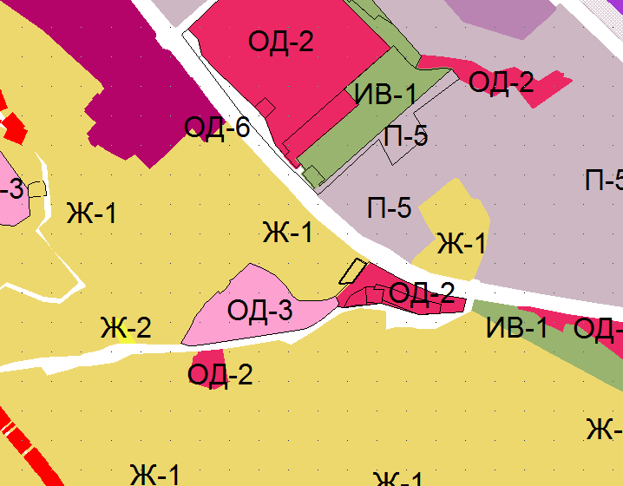

18. Изменить границы зоны Р-1, установить зону предприятий, производств и объектов V класса опасности СЗЗ-50 м – П-5, изменить границы зоны ОД-2, установить зону застройки индивидуальными жилыми домами с приусадебными участками – Ж-1, зону парков, скверов, бульваров, озеленения общего пользования – Р-1, для земельных участков с кадастровыми номерами 23:47:0119055:1294, 23:47:0119055:1784, 23:47:0119055:1298, расположенных в г. Новороссийске, с. Гайдук, в соответствии с функциональным зонированием Генерального плана городского округа МО г. Новороссийск.

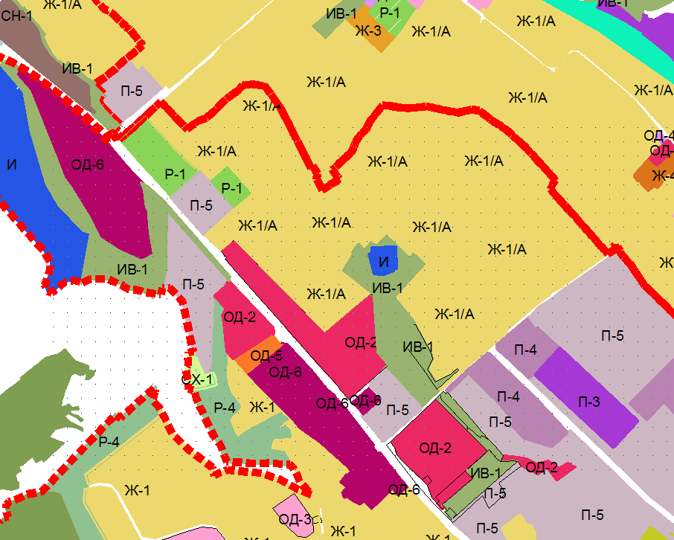
19. Изменить границы зоны Ж-1, установить зону общественного центра местного значения – ОД-2, для земельного участка с кадастровым номером 23:47:0117018:2412, расположенного в г. Новороссийске, район с. Борисовка, в соответствии с функциональным зонированием Генерального плана городского округа МО г. Новороссийск.
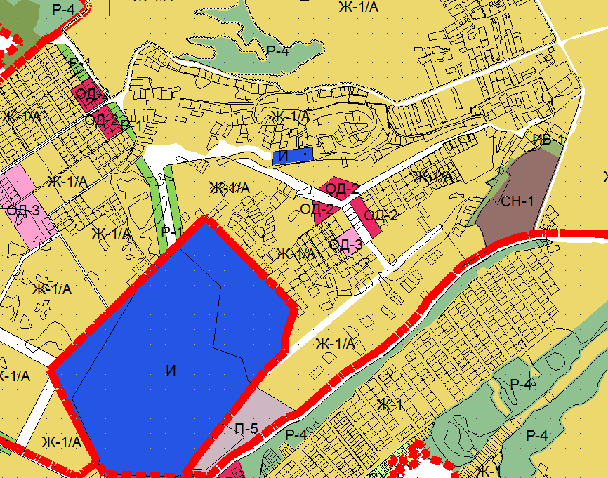

20. Изменить границы зоны Ж-1, установить зону общественного центра местного значения – ОД-2, для земельного участка с кадастровым номером 23:47:0116056:33, расположенного в г. Новороссийске, с. Северная Озереевка, ул. Виноградная, 34, в соответствии с функциональным зонированием Генерального плана городского округа МО г. Новороссийск.

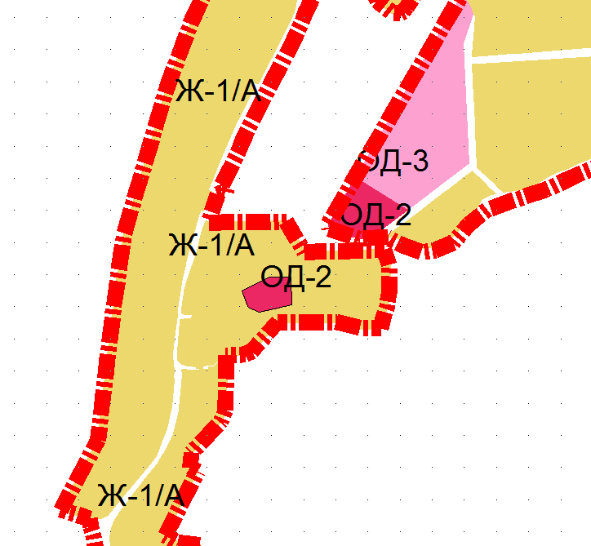

21. Изменить границы зоны Ж-1/А, установить зону застройки малоэтажными жилыми домами – Ж-2, для земельного участка с кадастровым номером 23:47:0116022:151, расположенного в г. Новороссийске, с. Абрау-Дюрсо, ул. Обзорная, 12, в соответствии с функциональным зонированием Генерального плана городского округа МО г. Новороссийск.
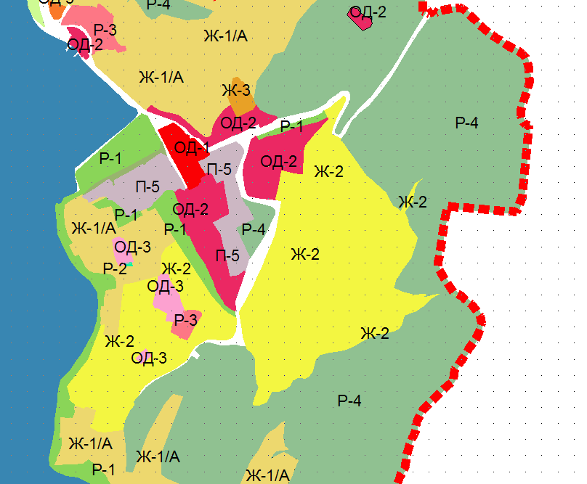
22. Изменить границы зоны Ж-1/А, установить зону предприятий, производств и объектов V класса опасности СЗЗ-50 м – П-5, для земельного участка с кадастровым номером 23:47:0105004:3, расположенного в г. Новороссийске, п. Верхнебаканский, пер. Горный, кв. 6, в соответствии с функциональным зонированием Генерального плана городского округа МО г. Новороссийск.

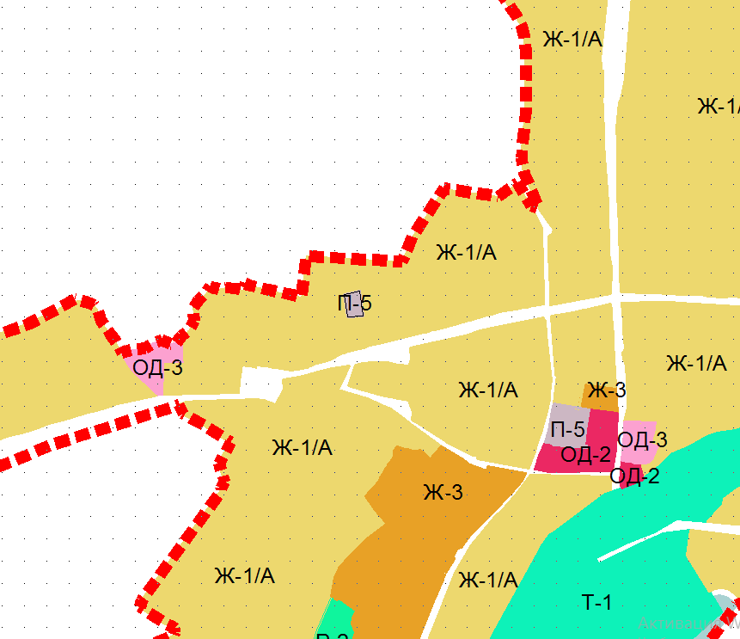

23. Изменить границы зоны СХ-1, установить зону предприятий, производств и объектов V класса опасности СЗЗ-50 м – П-5, для земельного участка с кадастровым номером 23:47:0106040:859, расположенного в г. Новороссийске, п. Верхнебаканский, ул. Орловская, 11, в соответствии с функциональным зонированием Генерального плана городского округа МО г. Новороссийск.

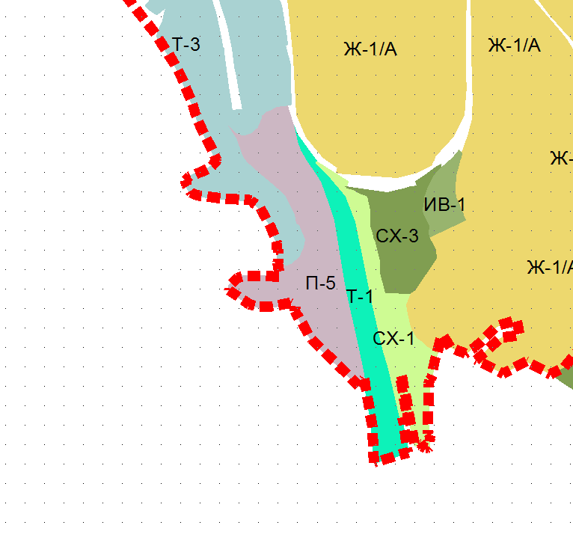

24. Изменить границы зоны ИВ-1, установить зону предприятий, производств и объектов V класса опасности СЗЗ-50 м – П-5, для земельного участка с кадастровым номером 23:47:0106025:5, расположенного в г. Новороссийске, п. Верхнебаканский, ул. Комсомольская, 35, в соответствии с функциональным зонированием Генерального плана городского округа МО г. Новороссийск.
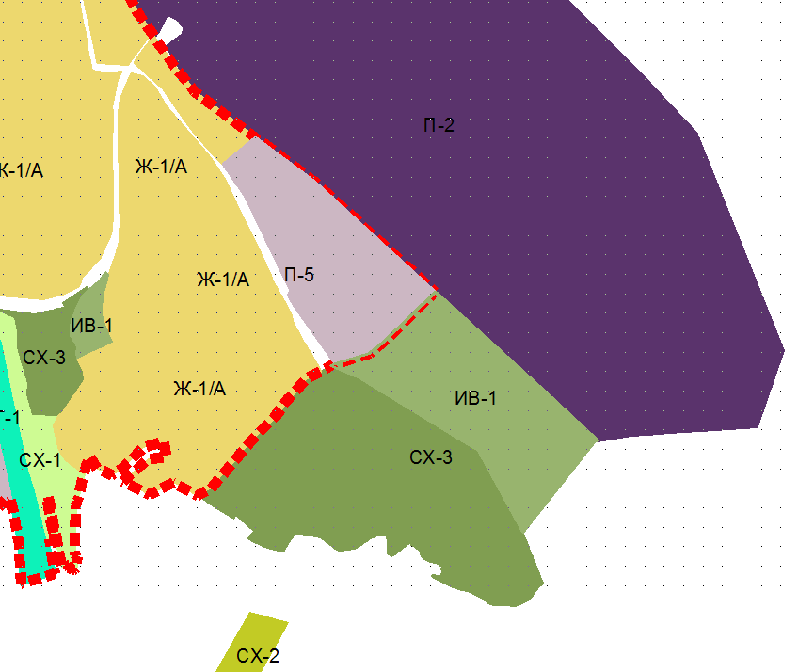

25. Изменить границы зоны Ж-1/А, установить зону общественного центра местного значения – ОД-2, территории общего пользования (дороги), для территории, расположенной в районе земельного участка с кадастровым номером 23:47:0106037:20, расположенного в г. Новороссийске, х. Горный, ул. Шоссейная, 51-а, в соответствии с функциональным зонированием Генерального плана городского округа МО г. Новороссийск.

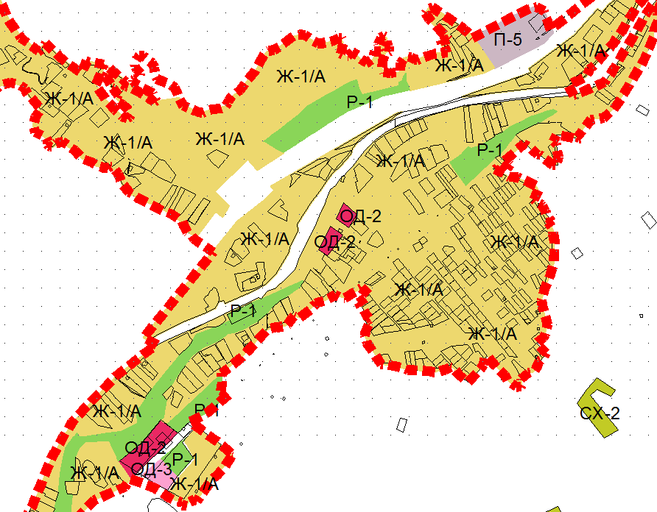

26. Изменить границы зоны СХ-1, установить зону объектов физкультуры и спорта – Р-2, изменить границы зоны ЗКР-1, установить зону застройки индивидуальными жилыми домами с приусадебными участками – Ж-1, зону лесных территорий – Р-4, территории общего пользования (дороги), для территории, расположенной в районе земельного участка с кадастровым номером 23:47:0102001:12, расположенного в г. Новороссийске, ст. Раевская, в соответствии с функциональным зонированием Генерального плана городского округа МО г. Новороссийск.
Для земельного участка с кадастровым номером 23:47:0102001:174 установить зону объектов физкультуры и спорта – Р-2, в соответствии с функциональным зонированием Генерального плана городского округа МО г. Новороссийск.

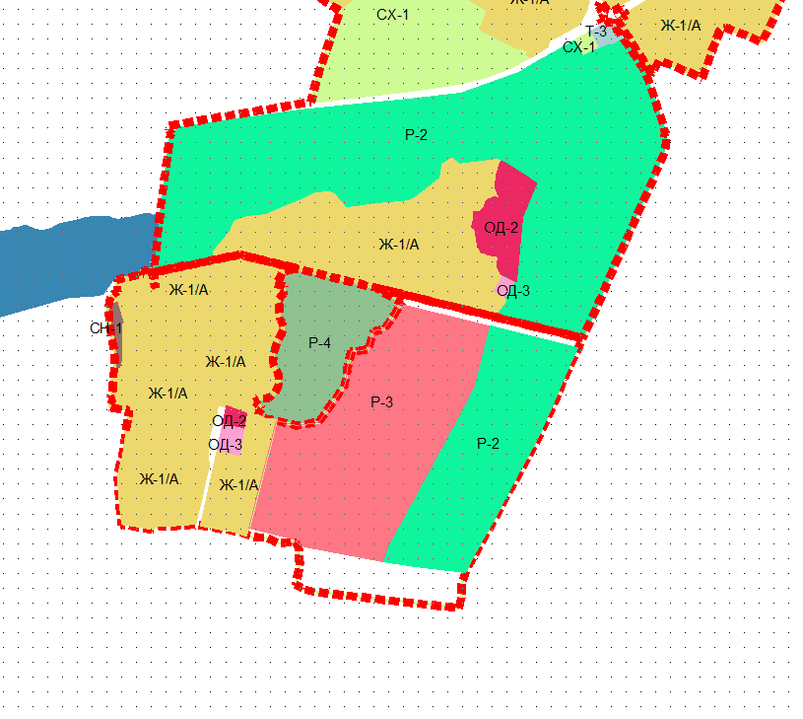
27. Изменить границы зоны ЗКР-1, установить зону застройки индивидуальными жилыми домами с приусадебными участками – Ж-1, для территории в районе земельного участка с кадастровым номером 23:47:0101002:150, изменить границы зоны СХ-1, зоны Ж-1, установить зону предприятий, производств и объектов V класса опасности СЗЗ-50 м – П-5, зону общественного центра местного значения – ОД-2, зону объектов образования и научных комплексов – ОД-3, зону озеленения специального назначения – ИВ-1, территории общего пользования (дороги), для территории, расположенной в районе земельного участка с кадастровым номером 23:47:0101002:150, расположенного в г. Новороссийске, ЗАО АФ «Натухаевская», район трассы Натухаевская-Гостагаевская, в соответствии с функциональным зонированием Генерального плана городского округа МО г. Новороссийск.

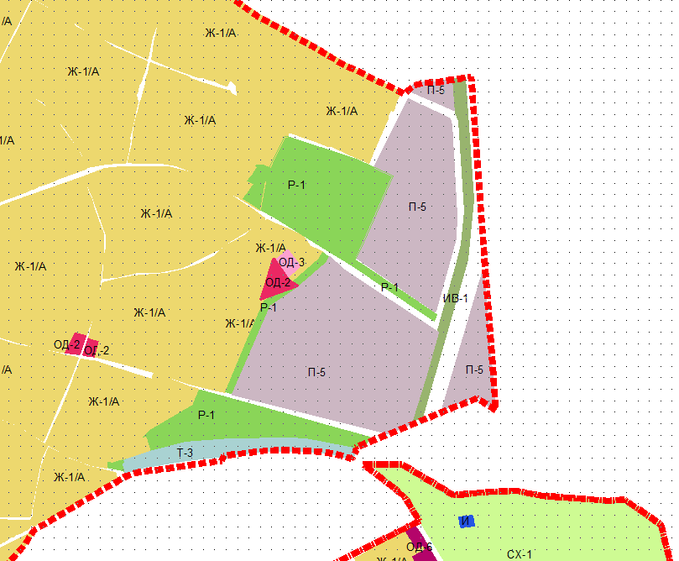

28. Изменить границы зоны СХ-1, установить зону предприятий, производств и объектов V класса опасности СЗЗ-50 м – П-5, зону озеленения специального назначения – ИВ-1, для земельных участков с кадастровыми номерами 23:47:0102097:21, 23:47:0000000:696, расположенных в г. Новороссийске, в земельном массиве ЗАО АФ «Раевская», в соответствии с функциональным зонированием Генерального плана городского округа МО г. Новороссийск. Для земельных участков, расположенных в г. Новороссийске, ст. Раевская, район ул. Лунная, изменить границы зоны ОД-2, установить зону застройки индивидуальными жилыми домами с возможностью ведения личного подсобного хозяйства – Ж-1/А.

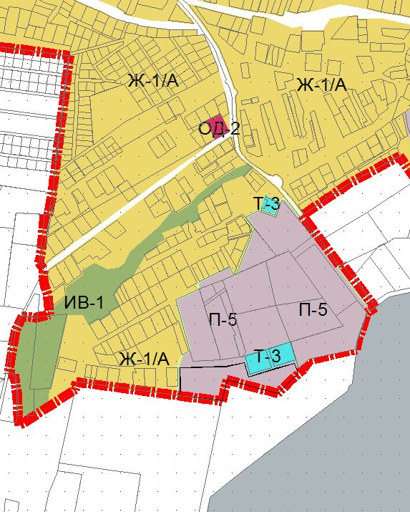

29. Изменить границы зоны СХ-1, установить зону озеленения специального назначения – ИВ-1 для земельного участка с кадастровым номером 23:47:0102012:74, расположенного в г. Новороссийске, ст. Раевская, для земельного участка с кадастровым номером 23:47:0102001:298, расположенного в г. Новороссийске, ст. Раевская, установить зону застройки индивидуальными жилыми домами с приусадебными участками – Ж-1, в соответствии с функциональным зонированием Генерального плана городского округа МО г. Новороссийск.

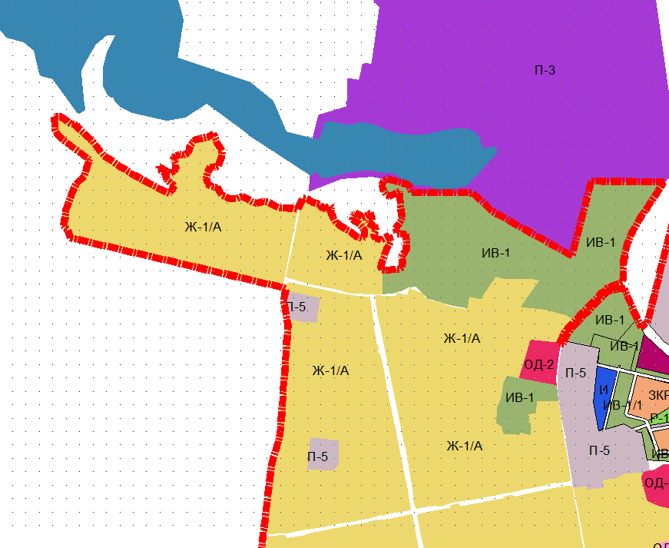

30. Изменить границы зоны ИВ-1, установить зону общественного центра местного значения – ОД-2для земельного участка с кадастровым номером 23:47:0116006:610, расположенного г. Новороссийске, х. Дюрсо, изменить границы зоны ОД-2, установить зону застройки индивидуальными жилыми домами с возможностью ведения личного подсобного хозяйства – Ж-1/А, для территории, расположенной в районе земельного участка с кадастровым номером 23:47:0116006:657, расположенного в г. Новороссийске, х. Дюрсо, в соответствии с функциональным зонированием Генерального плана городского округа МО г. Новороссийск.

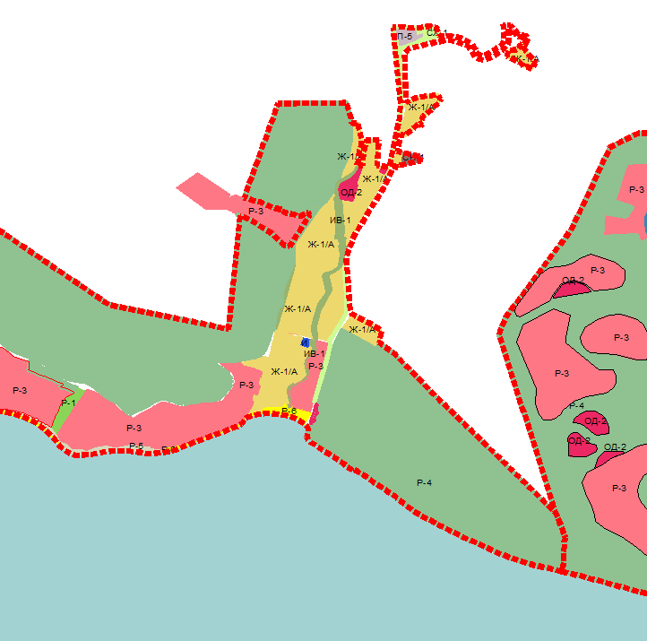

31. Изменить границы зоны Р-1, установить зону объектов образования и научных комплексов – ОД-3, для земельного участка с кадастровым номером 23:47:0000000:736, расположенного в г. Новороссийске, с. Глебовское, район ул. Чехова, 17, в соответствии с функциональным зонированием Генерального плана городского округа МО г. Новороссийск.

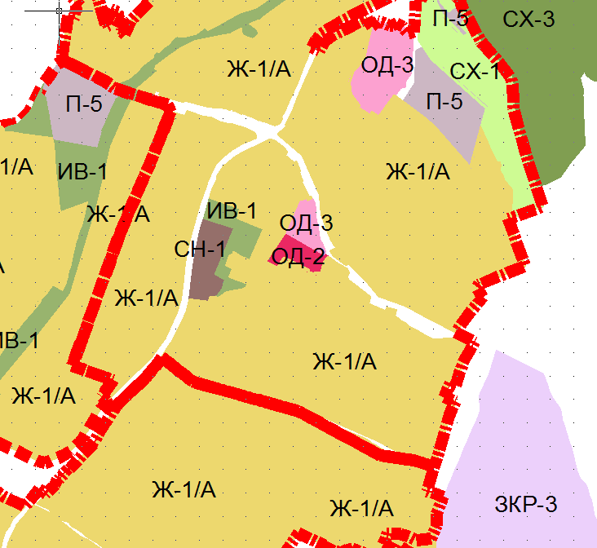

32. Установить зону сельскохозяйственных угодий – СХ-1, для земельного участка с кадастровым номером 23:47:0117041:55, расположенного в г. Новороссийске, с. Глебовское, ул. Чехова, 1, в соответствии с функциональным зонированием Генерального плана городского округа МО г. Новороссийск.
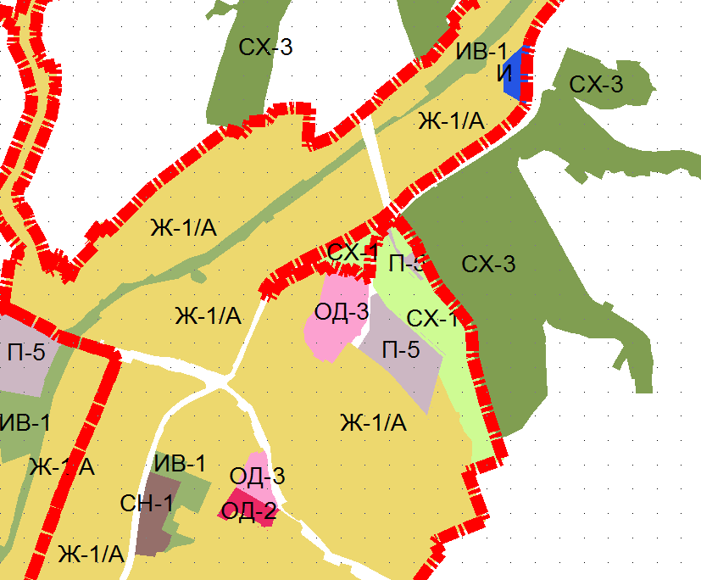

33. Изменить границы зоны Р-4, установить зону общественного центра местного значения – ОД-2, для территории в районе береговой полосы урочища «Сухая щель» установить зону пляжей и набережных – Р-6, в соответствии с функциональным зонированием Генерального плана городского округа МО г. Новороссийск.

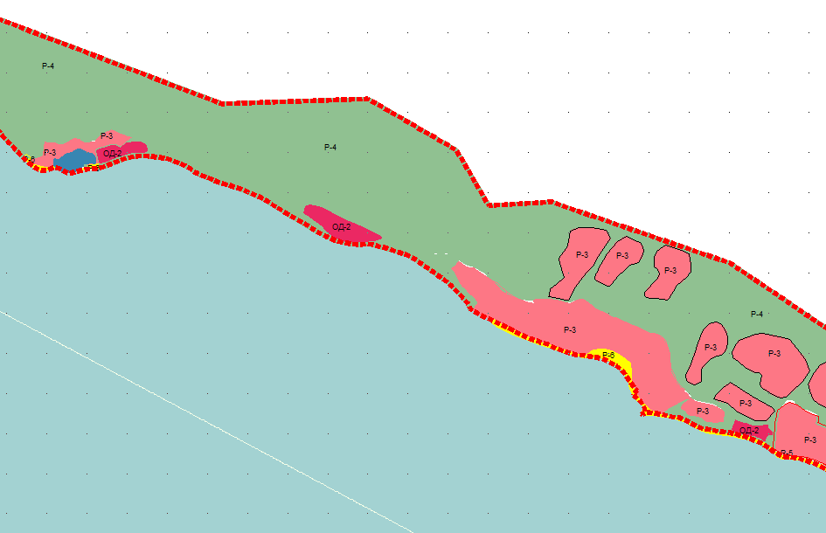

Начальник Управления
архитектуры и градостроительства С.В.Панюта

